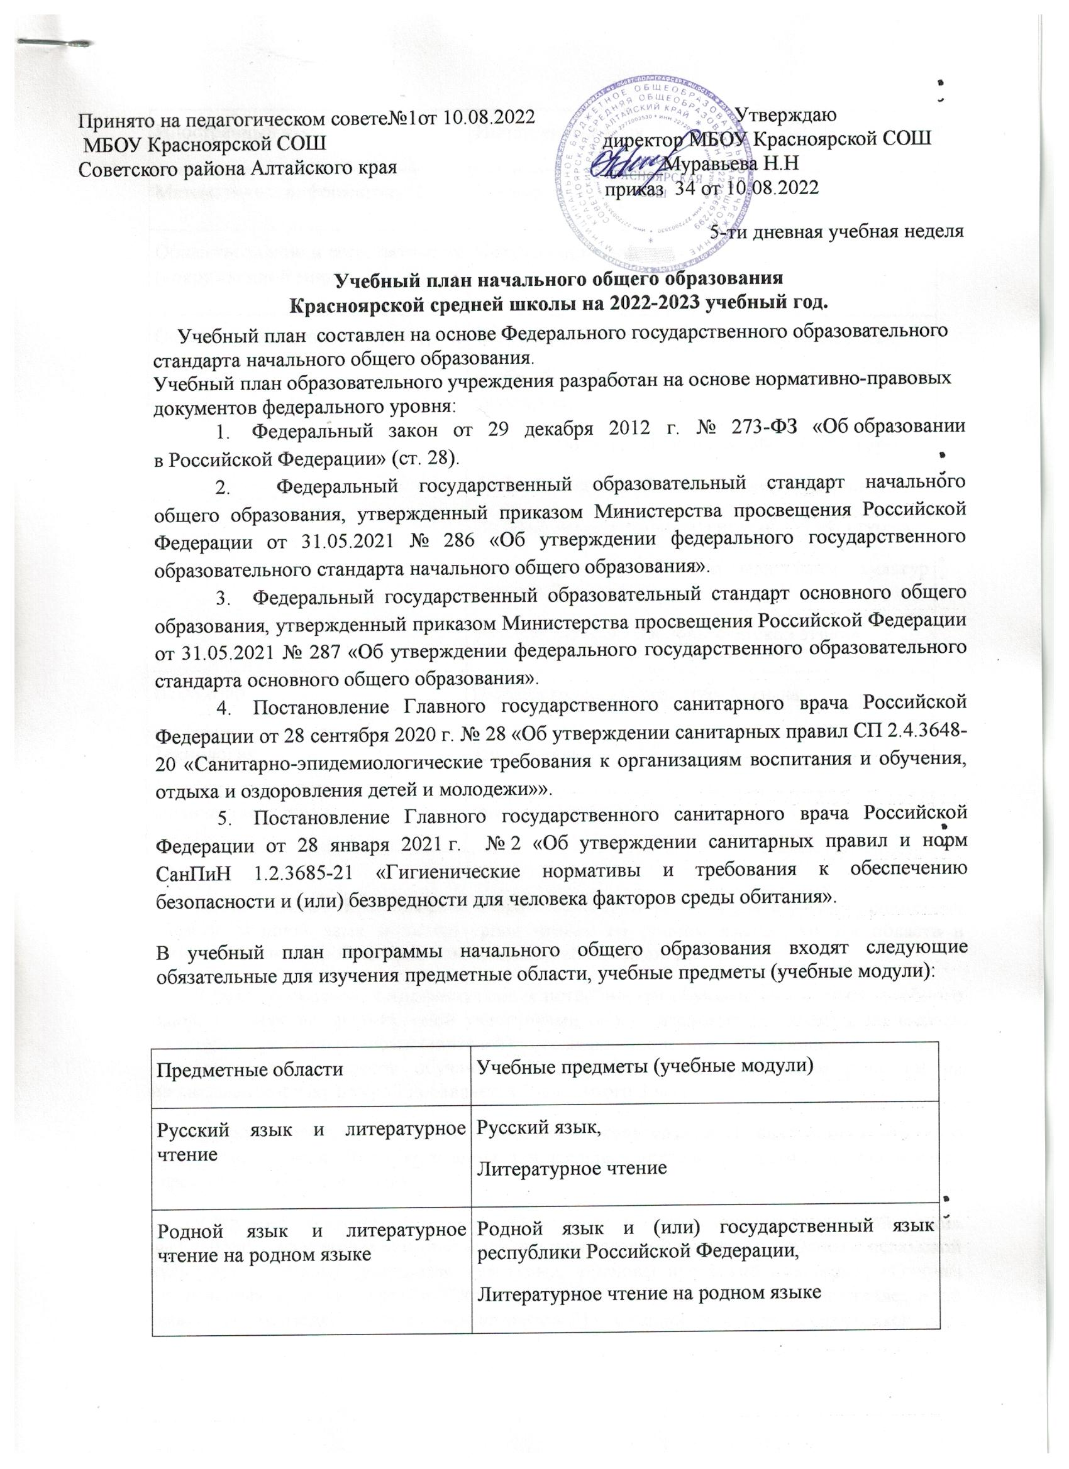
Иностранный язык | Иностранный язык
Математика и информатика | Математика
Обществознание и естествознание («окружающий мир») | Окружающий мир
Основы религиозных культур и светской этики | Основы религиозных культур и светской этики:  учебный модуль: «Основы православной культуры»;  учебный модуль: «Основы иудейской культуры»;  учебный модуль: «Основы буддийской культуры»;  учебный модуль: «Основы исламской культуры»;  учебный модуль: «Основы религиозных культур народов России»;  учебный модуль: «Основы светской этики»
Искусство | Изобразительное искусство, Музыка
Технология | Технология
Физическая культура | Физическая культура

Так как в МБОУ Красноярской СОШ отсутствуют условия для изучения предметной области «Родной язык и литературное чтение на родном языке», то эта область в образовательную программу, в том числе в учебный план, не вносится.
В целях обеспечения индивидуальных потребностей обучающихся из части учебного плана 1-3 классов, формируемой участниками образовательных отношений, по выбору родителей (законных представителей) несовершеннолетних обучающихся, с целью удовлетворения интересов обучающихся, потребностей в физическом развитии на преподавание физкультурой добавляется 1 час - итого 3 часа.
Содержание учебного предмета «Физическая культура» в 4 классе реализовано в количестве 2 часов. Для обеспечения двигательной активности третий час реализуется через внеурочную деятельность.
При изучении предметной области «Основы религиозных культур и светской этики» выбор одного из учебных модулей «Основы православной культуры», «Основы исламской культуры», «Основы буддийской культуры», «Основы иудейской культуры», «Основы религиозных культур народов России», «Основы светской этики» осуществляется по заявлению родителей (законных представителей) несовершеннолетних обучающихся.

УЧЕБНЫЙ ПЛАН НАЧАЛЬНОГО ОБЩЕГО ОБРАЗОВАНИЯ (5-дневная учебная неделя)
Предметные области | Учебные предметы | Учебные модули (при наличии) | Количество часов (в неделю/в год) |  |  |  |  |  |  |  |  | Всего, часов  I-IV
 |  | Классы | I |  |  | II |  | III |  | IV
Обязательная часть |  |  | Неделя | Год |  | Неделя | Год | Неделя | Год | Неделя | Год
Русский язык и литературное чтение | Русский язык |  | 5 | 165 |  | 5 | 170 | 5 | 170 | 5 | 170 | 20 | 675
 | Литературное чтение |  | 4 | 132 |  | 4 | 136 | 4 | 136 | 4 | 136 | 16 | 540
Иностранный язык | Иностранный язык |  |  |  |  | 2 | 68 | 2 | 68 | 2 | 68 | 6 | 204
Математика и информатика | Математика |  | 4 | 132 |  | 4 | 136 | 4 | 136 | 4 | 136 | 16 | 540
Обществознание и естествознание ("окружающий мир") | Окружающий мир |  | 2 | 66 |  | 2 | 68 | 2 | 68 | 2 | 68 | 8 | 270
Основы религиозных культур и светской этики | Основы религиозных культур и светской этики | «Основы православной культуры», «Основы иудейской культуры» |  |  |  |  |  |  |  | 1 | 34 | 1 | 34
Искусство | Изобразительное искусство |  | 1 | 33 |  | 1 | 34 | 1 | 34 | 1 | 34 | 4 | 135
 | Музыка |  | 1 | 33 |  | 1 | 34 | 1 | 34 | 1 | 34 | 4 | 135
Технология | Технология |  | 1 | 33 |  | 1 | 34 | 1 | 34 | 1 | 34 | 4 | 135
Физическая культура | Физическая культура |  | 2 | 66 |  | 2 | 68 | 2 | 68 | 2 | 68 | 8 | 270
Итого, обязательная часть |  |  | 20 | 660 |  | 22 | 748 | 22 | 748 | 23 | 782 | 87 | 2938
Часть, формируемая участниками образовательных отношений
Учебные предметы, курсы, модули по выбору обучающихся, родителей (законных представителей) несовершеннолетних обучающихся:  физкультура |  |  | 1 |  | 33 | 1 | 34 | 1 | 34 | 0 | 0 | 3 | 101
Итого, часть, формируемая участниками ОО |  |  | 1 |  | 33 | 1 | 34 | 1 | 34 | 0 | 0 | 3 | 101
ИТОГО, учебная нагрузка при 5-дневной учебной неделе |  |  | 21 |  | 693 | 23 | 782 | 23 | 782 | 23 | 782 | 90 | 3039
Справочно: Количество учебных недель |  |  | 33 |  |  | 34 |  | 34 |  | 34 |  | 135

